НАПРАВЛЕНИЯ РАБОТЫ РОДИТЕЛЯМИ
- Научение родителей специальным приемам, необходимым для проведения занятий с ребенком в домашних условиях.
- Научение родителей воспитательным приемам, необходимым для коррекции поведения ребенка.
- Коррекция понимания родителями проблем ребенка (преувеличения проблем или отрицания их наличия).
- Коррекция неконструктивных форм поведения родителя (агрессии, истерических проявлений, неадекватных поведенческих реакций).
- Коррекция родительской позиции (переход в позицию поиска вариантов взаимодействия с ребенком).

ВИДЫ ВЗАИМОДЕЙСТВИЯ С РОДИТЕЛЯМИ
- Коллективные: общие и групповые родительские собрания, консультации, лекции.
- Индивидуальные: консультации (систематические, эпизодические, по запросу родителя).
- Наглядные (памятки, информационные стенды, интернет-ресурсы).

Используемая литература:
Ткачева В.В. Т48 Семья ребенка с отклонениями в развитии: Диагностика и консультирование / Под научной редакцией И.Ю. Левченко. - М.: Издательство «Книголюб», 2008. -144 с. (Специальная психология.)

Государственное бюджетное общеобразовательное
учреждение Свердловской области, реализующее адаптированные основные общеобразовательные программы,
«Центр «Дар»
623751 г. Реж, Свердловская область ул.О.Кошевого,17
тел: (34364)3-36-64

КОНСУЛЬТАЦИЯ ДЛЯ ПЕДАГОГОВ
«Типы родителей и возможные варианты взаимодействия с ними»

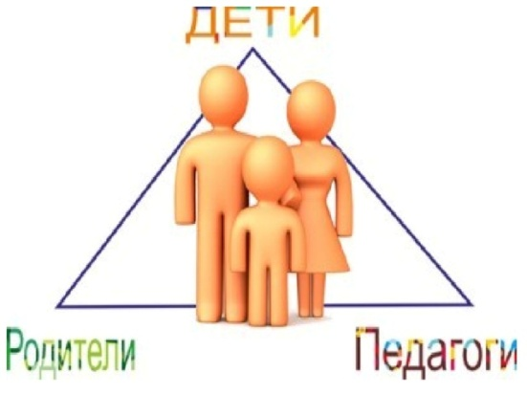

2024г.

ОСНОВНЫЕ ТИПЫ РОДИТЕЛЕЙ
1. Родители авторитарного (импульсивно-инертного) типа:
- Руководствуются исключительно собственными убеждениями.
- Имеют устойчивое желание найти выход из любого создавшегося положения самостоятельно.
- Выдвигают завышенные требования к своему ребенку, не понимая его реальных возможностей.
- Склонны противопоставлять себя социальной среде (специалистам, педагогам, родственникам).
- Могут отказываться замечать особенности в развитии ребенка.
2. Родители невротического (тревожно-сензитивного) типа:
- Пассивная личностная позиция (бездеятельность в отношении развития ребенка).
- Гиперболизируют проблемы, отрицают возможность их разрешения.
- Склонны к чрезмерной опеке. Межличностная связь «родитель-ребенок» носит симбиотический характер.
- Отсутствует требовательность, последовательность действий во взаимоотношениях с ребенком.
3. Родители психосоматического типа:
- Проявляются черты, присущие родителям как первого, так и второго типа.
- Эмоционально более лабильны, чем представители двух других групп.
- Свойственны частая смена настроения (то безудержная радость, то глубокая депрессия).
- Переживают всё внутри себя.
- Чрезмерно опекают своих детей.
- Стремятся найти лучших специалистов и максимально помочь ребенку.
ОСНОВНЫЕ ПРИЧИНЫ ВОЗНИКНОВЕНИЯ ПРОБЛЕМ
В ОБЩЕНИИ С РОДИТЕЛЯМИ
- Возрастные, гендерные, культурные различия.
- Различный уровень образования.
- Плохое физическое или психоэмоциональное состояние.
- Личная неприязнь.

ПРАВИЛА ОБЩЕНИЯ ПЕДАГОГОВ С РОДИТЕЛЯМИ
- Быть эмоционально уравновешенными при общении с родителями.
- Говорить только о том, в чем компетентны.
- Избегать оценочных суждений.
- Следить за мимикой и жестами.
- Использовать краткие и четкие формулировки.
- Избегать сложной терминологии. Говорить на понятном для родителей языке.
- В любой ситуации искать положительные моменты и проговаривать их с родителями.
- Внимательно слушать собеседника.
- Не забывать о субординации: Вы не друг, а педагог.
- Не обесценивать переживания и усилия родителя, даже если они кажутся Вам недостаточными.
- Не принимать неудовольствие ситуацией со стороны родителей на свой счет.
- Не ставить диагнозов.

Желаем успехов!

